Лабораторная работа № 6

Статическая маршрутизация VLAN

Демидова Екатерина Алексеевна

Содержание

# 1 Цель работы

Настроить статическую маршрутизацию VLAN в сети.

# 2 Задание

1. Добавить в локальную сеть маршрутизатор, провести его первоначальную настройку.
2. Настроить статическую маршрутизацию VLAN.
3. При выполнении работы необходимо учитывать соглашение об именовании.

# 3 Выполнение лабораторной работы

В логической области проекта разместить маршрутизатор Cisco 2811, подключим его к порту 24 коммутатора msk-donskaya-sw-1 в соответствии с таблицей портов, у маршрутизатора подключение через порт 0.

Сконфигурируем маршрутизатор, задав на нём имя msk-donskaya-eademidova-gw-1, пароль для доступа к консоли и удалённое подключение по ssh(рис. [??]).

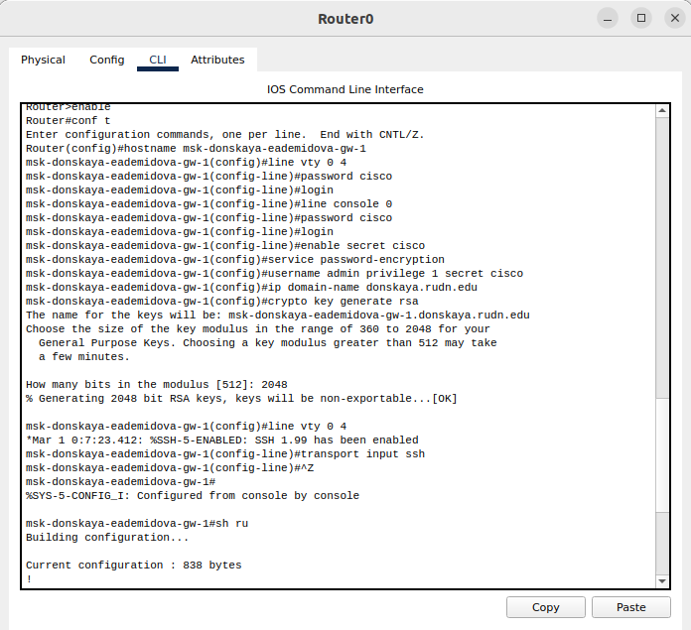

Настройка маршрутизатора msk-donskaya-eademidova-пw-1

Настроим порт 24 коммутатора msk-donskaya-eademidova-sw-1 как trunk-порт(рис. [??]).

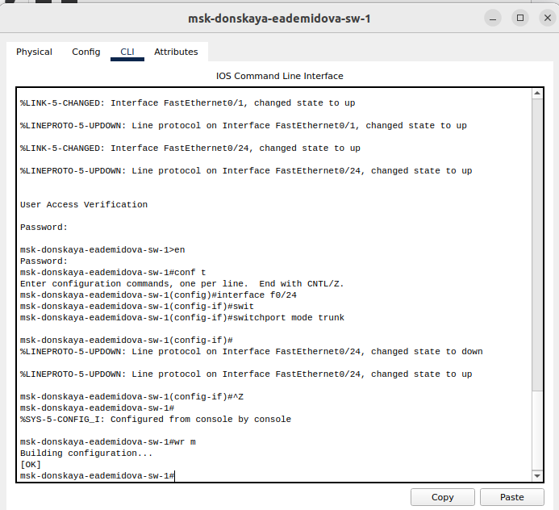

Настройка Trunk-порта коммутатора msk-donskaya-eademidova-sw-1

На интерфейсе f0/0 маршрутизатора msk-donskaya-eademidova-gw-1 настроим виртуальные интерфейсы, соответствующие номерам VLAN. Согласно таблице IP-адресов зададим соответствующие IP-адреса на виртуальных интерфейсах. Для этого используем приведённую ниже последовательность команд по конфигурации VLAN-интерфейсов маршрутизатора(рис. [??]).

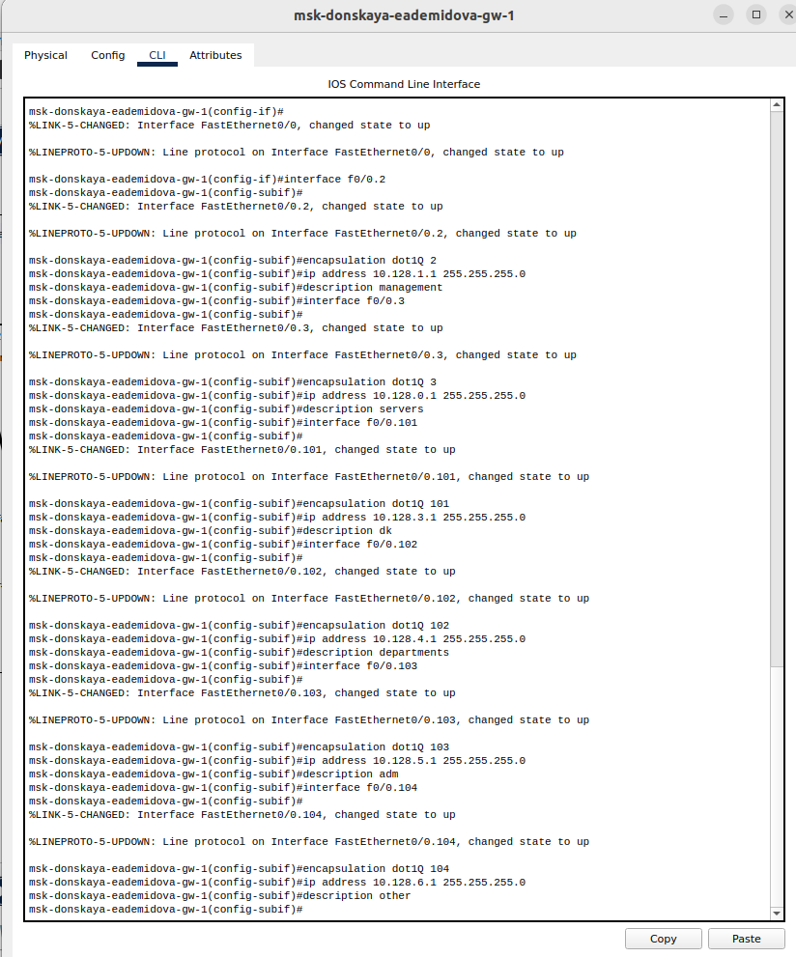

Настройка виртуальных интерфейсов на маршрутизаторе

Проверим доступность оконечных устройств из разных VLAN с помоощью команды ping(рис. [??]).

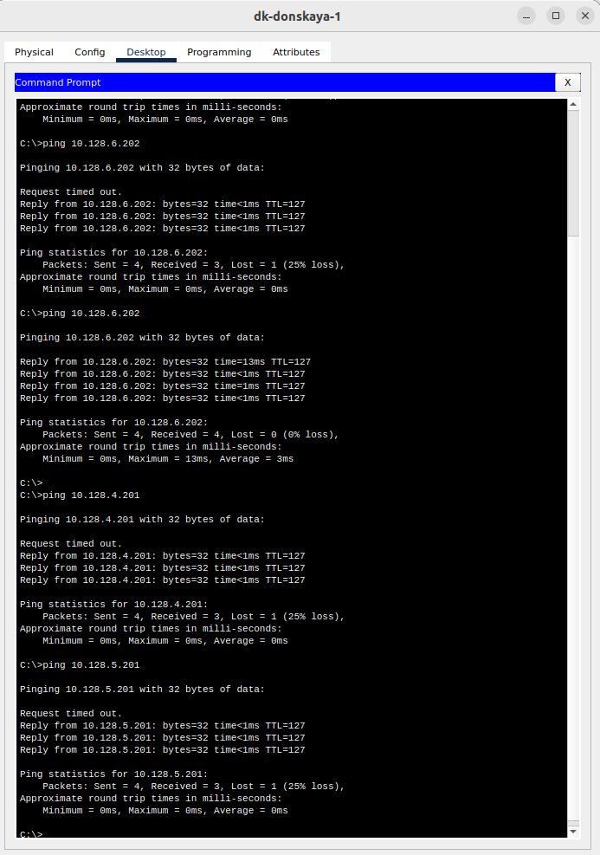

Проверка доступности устройств с помоощью команды ping

Можно увидеть, что теперь успешно пингуются не только устройства, находящиеся в одном VLAN, но и в разных.

Отправим пакет из VLAN 4 во VLAN 6. Сначала пакет идёт к коммутатору 4, затем к 1 и после к маршрутизатору для того, чтобы получить адрес устройства из другой виртуальной подсети, затем пакет возвращается к 1 коммутатору переходит к коммутатору с другой территории и наконец достигает адресата. После этого как обычно отправляется ответ по тому же маршруту в обратном порядке(рис. [??]).

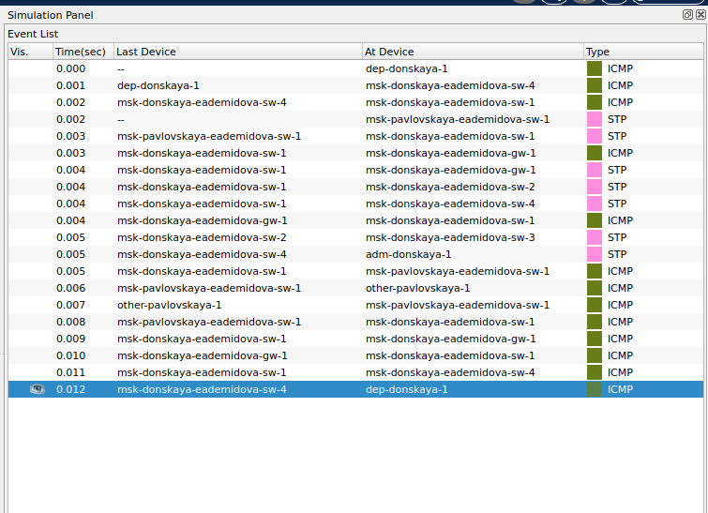

Проверка доступности устройств в режиме симулции в разных VLAN

Отправим пакет между устройствами в одном VLAN 4. Сначала пакет идёт к коммутатору 4, затем к 1 и после не направляется к маршрутизатору, как было ранее, так как ему известны адреса устройств в одной виртуальной сети. Затем пакет возвращается к 1 коммутатору переходит к коммутатору с другой территории и наконец достигает адресата. После этого как обычно отправляется ответ по тому же маршруту в обратном порядке(рис. [??]).

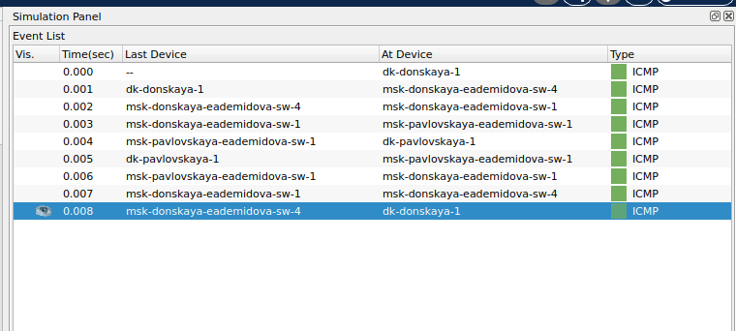

Проверка доступности устройств в режиме симулции в одном VLAN

Рассмотрим пакет ICMP(рис. [??]).

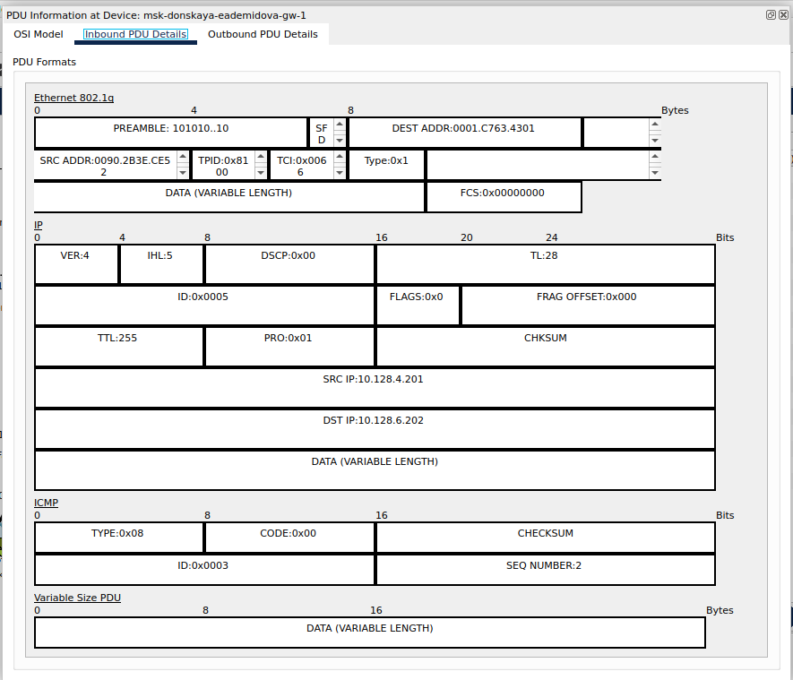

Содержимое ICMP-пакета

Исследуем структуру пакета ICMP. Сначала в PDU есть только заголовки IP, можно увидеть адрес отправителя и получателя, и ICMP. В заголовке ICMP содержится информация о типе сообщения, коде дополнительной диагностической информации, контрольная сумма сообщения, его индентификатор и порядковый номер. Эти заголовоки не меняются при передаче пакета. Теперь рассмотрим заголовок Ethernet, в нем указаны MAC-адреса устройств между которыми на данном шаге пакет отпрваляется.

## 3.1 Контрольные вопросы

1. Охарактеризуйте стандарт IEEE 802.1Q.

Стандарт IEEE 802.1Q определяет протокол виртуального LAN (VLAN), который позволяет разделять сеть на логические сегменты. Он добавляет теги в кадры Ethernet для идентификации VLAN, обеспечивая изоляцию и безопасность сети.

1. Опишите формат кадра IEEE 802.1Q.

Формат кадра IEEE 802.1Q включает в себя дополнительный тег Ethernet, состоящий из 32-битового заголовка, включая информацию о VLAN ID и приоритете. Формат выглядит так: Преамбула - Назначение - MAC-адрес отправителя - MAC-адрес получателя - Тип данных - Тег IEEE 802.1Q - Данные - Контрольная сумма.

# 4 Выводы

В результате выполнения лабораторной работы получили основные навыки по настройке статической марщрутизации VLAN в сети.